FUNDAÇÃO EDUCACIONAL CLAUDINO FRANCIO
CENTRO DE EDUCAÇÃO BÁSICA SÃO JOSÉ
Roteiro de estudos - Educação infantil
Semana 14 a 18 de setembro de 2020.

TURMAS: Infantil 2 A e B
Professoras Lúcia, Letícia, Abielly, Marlete e Natália.
Atividades
Orientação de estudos

Atividades | OLÁ FAMÍLIAS! OI QUERIDOS ALUNOS!  Iniciaremos mais uma semana pedindo a Deus proteção e sabedoria para nossa família. Agradeço pela atenção, compreensão e colaboração de todos vocês.  Não precisam baixar essas fichas são da apostila de Linguagem.  Antes de iniciar essa temática vamos ouvir e assistir algumas histórias de aventuras. Você sabe o que é ser aventureiro?  Atividade 1 – Ficha 18 – OS TRÊS AVENTUREIROS – Atividade inicial.  Para aventurar-se, é preciso ser aventureiro! Represente suas ideias através da escrita e desenho.  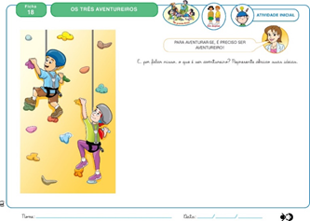  Atividade 2 - Fichas 19 e 20 - OS TRÊS AVENTUREIROS – Hora do texto.  Ouça com a atenção o texto: As mochilas que salvam. Nas fichas 19 e 20, o que será que irá acontecer com os aventureiros?  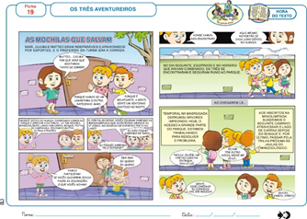  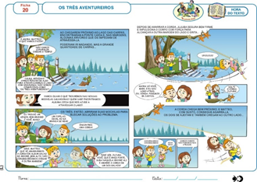  Atividade 3 – Ficha 21 - OS TRÊS AVENTUREIROS – Diálogo com o texto.  Após ler e comentar sobre o texto, responda as seguintes perguntas. Registre com escrita e desenhos.  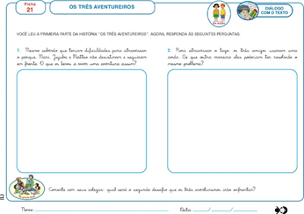  Atividade 4 – Ficha 22 - OS TRÊS AVENTUREIROS – Hora do texto.  Continuação da segunda parte do texto.  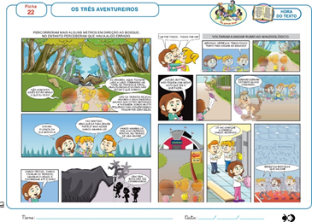  Atividade 5 – Ficha 23 - OS TRÊS AVENTUREIROS – Diálogo com o texto.  Registre suas respostas com escrita e desenho.  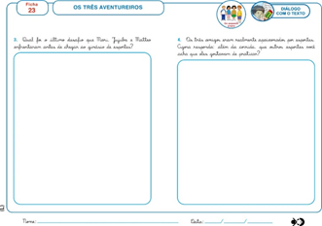  Atividade 6 – Ficha 24 - OS TRÊS AVENTUREIROS – Exploração e descoberta.  Por falar em desafios...  Que cuidados devemos ter ao praticarmos esportes? NA ÁGUA, NA TERRA E NO AR? Comente e registre com desenho e escrita.  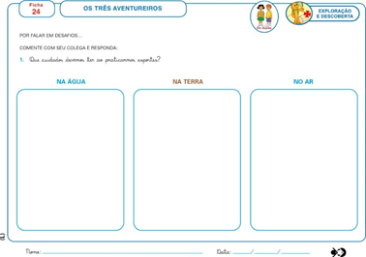  Não precisam baixar essas fichas são da apostila de Matemática.  Nessa temática as crianças irão conhecer alguns instrumentos de medidas tais como; régua, fita métrica, trena e outros como os palmos e os pés, além de possibilitar que reflitam sobre como e por que medir?  Atividade 7 – ficha 14 – O TAMANHO DO PÉ DO REI - Atividade inicial.  Enigma de medida. Leitura e explicação da história.  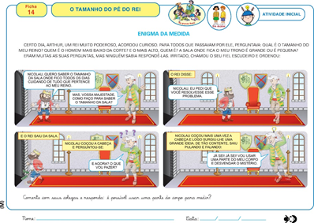  Atividade 8 – ficha 15 – O TAMANHO DO PÉ DO REI - Atividade inicial.  Registre com desenho e escrita sobre a sua escolha.  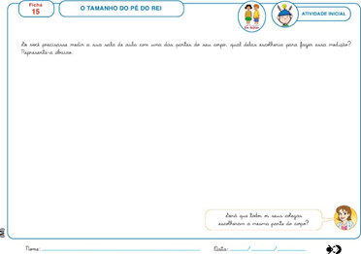  Atividade 9 – ficha 16 - O TAMANHO DO PÉ DO REI – Ampliação de saberes.  Descoberta de diferentes instrumentos de medidas.  Registre sua resposta com escrita.  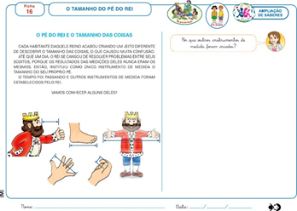  Atividade 10 – ficha 17 - O TAMANHO DO PÉ DO REI – Exploração e descoberta.  Qual parte do seu corpo você utilizaria para medir os seguintes objetos? Um quadro e um tapete.  Registre as suas respostas com desenho e escrita.  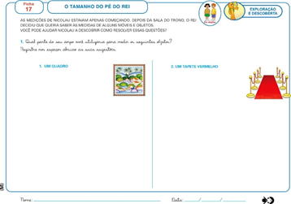  Atividade 11 – ficha 18 - O TAMANHO DO PÉ DO REI – Exploração e descoberta.  O que mais você pode medir usando as seguintes partes do seu corpo? Registre a sua sugestão com desenho e escrita.  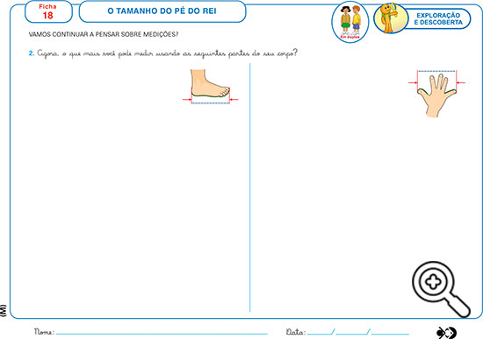  Aproveitem a semana.  Beijos da profe Lúcia. Estou à disposição.  66) 9 9910-2935
Disciplinas  extras | Educação Física  OBJETIVO DA AULA: LATERALIDADE  Materiais: Papel ou revista, lápis, fita, bambolê, cadeira e bolinhas.  1°atividade: Pulando os pezinhos.  No primeiro momento deve-se desenhar o contorno dos pés da criança em um papel. Essa etapa pode ser feita pela própria criança com o auxílio de um adulto. Serão necessários 4 pares de pés para fazermos a brincadeira.  Feito o contorno pela criança, é hora de colorir o desenho para a brincadeira ficar mais divertida. Assim que o desenho estiver pronto, o adulto responsável deverá recortar cada um dos desenhos e colocar um rolinho de fita adesiva atrás do papel para grudar no chão.  A criança deverá saltar os pezinhos conforme a posição no chão.  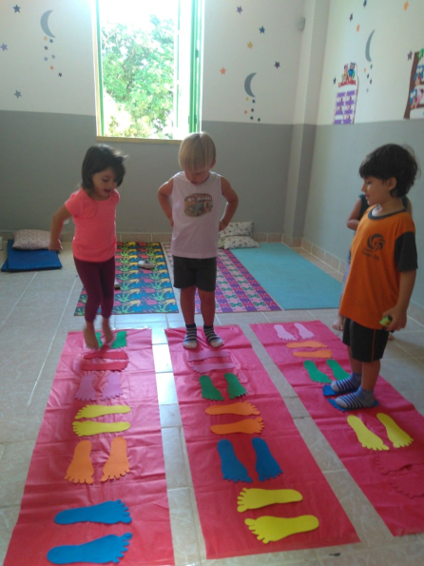  2° atividade: Bolinha com o pé.  Para essa atividade, a criança deverá sentar em um banco ou cadeira baixa, do lado direito e esquerdo precisa ter um bambolê ou algum círculo feito de outra forma (giz).  Vamos precisar também de bolinhas coloridas. Um adulto terá que rolar a bolinha no chão para chegar até a criança, mas antes de rolar a bola, o adulto precisa dizer direta ou esquerda, pois a mesma terá que colocar a bolinha dentro do círculo com o pé solicitado pela pessoa.  Link da atividade para melhor compreensão: https://youtu.be/RteMc8kRqb4  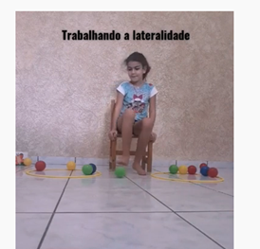  Beijos da Profe Letícia (66) 996755688  Música  Com o ukulele veremos que conseguimos fazer e tocar muitas músicas e até substituir outros instrumentos por ele, assim como todos os outros instrumentos musicais. Depois faremos a FICHA 10 da apostila.  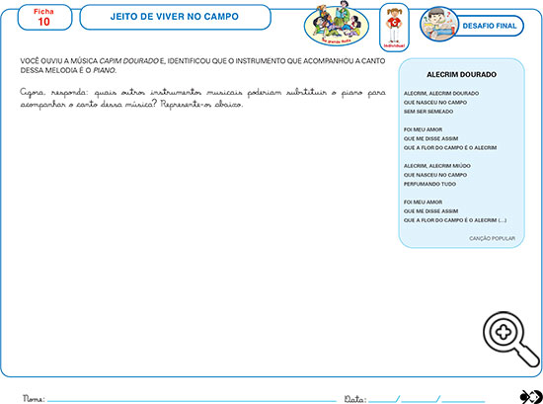  Beijos da Profe Nati (66) 999891923  Artes  Ficha 18: Completar a imagem da ficha (casas) que darão sentido à obra.  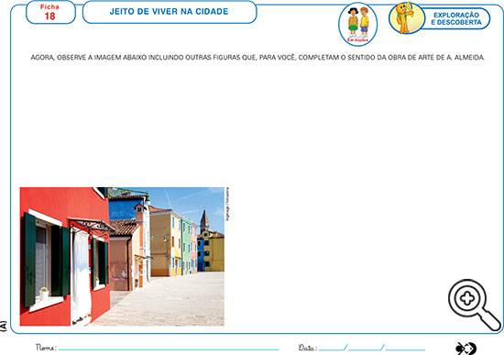  Ficha 19: Realizar com tinta guache o que mais gostou ao estudar o artista A. Almeida e suas obras. Colar na apostila.  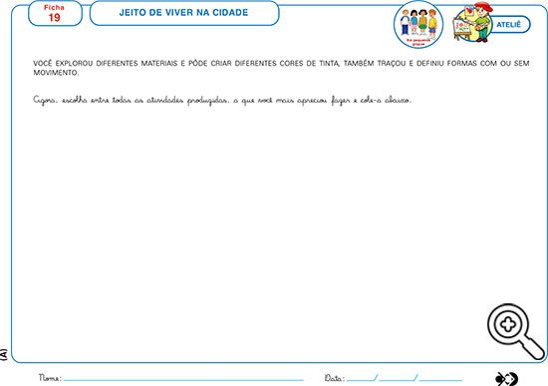  Beijos da prof. MARLETE.  Inglês: Nas aulas de Inglês desta semana, continuaremos falando sobre os Pets, desta vez, faremos a Sheet 19. Nela temos uma historinha na qual os alunos devem criar nomes para os personagens e escrevê-los nos espaços indicados. A história fala sobre a importância de sermos amigos, inclusive no mundo animal. Depois disso o aluno deve desenhar ele e os amigos brincando com os pets. Caso o aluno não tenha nenhum pet, ele pode desenhar os que gostaria de ter.  Have Fun!!  Teacher By  (66) 99614336

